实验八 TTL 与非门的参数测量

一、实验目的

1．了解 TTL 与非门参数的意义和使用注意事项。

2．学习 TTL 非门参数的测量方法。

二、数据记录

1.①空载功耗

Ion=2.78mA Ioff=0.89mA

Pon=13.9mW Poff=4.5mW

②输入短路电流

Iis=0.22mA

③交叉漏电流 IiH

IiH<0.0001mA,超出了测量仪器的精度极限

④扇出系数 Nc

UoL=0.35V时，电流表示数IL=5.06mA

Nc=IL/Iis=23.0

2.画出 Cp、QA～QD 和 Cy的时序波形图，用 QD的输出脉冲参数计算 tpd 值。

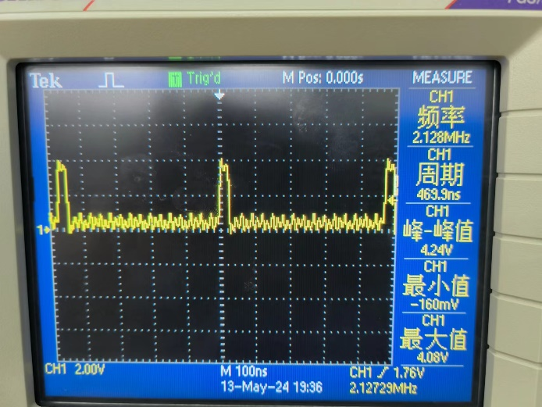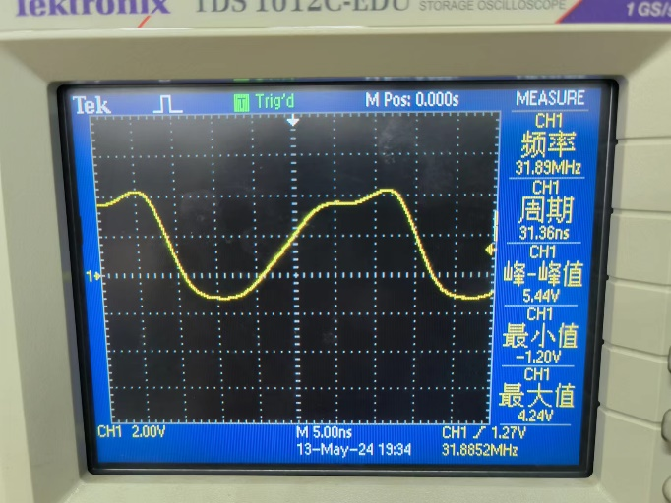Cp： Cy:

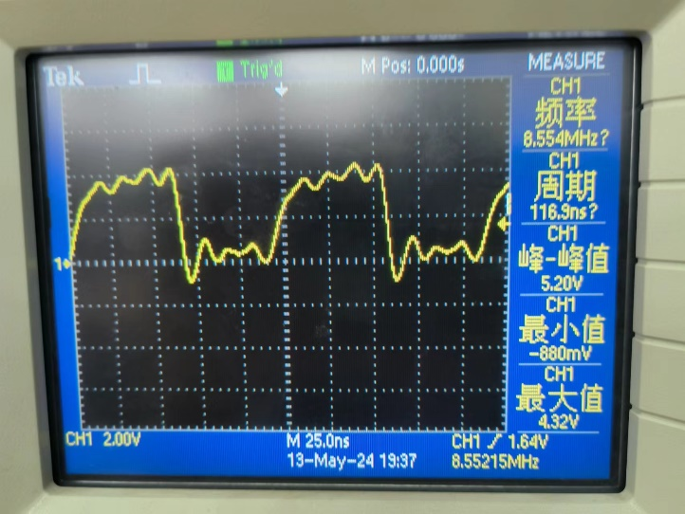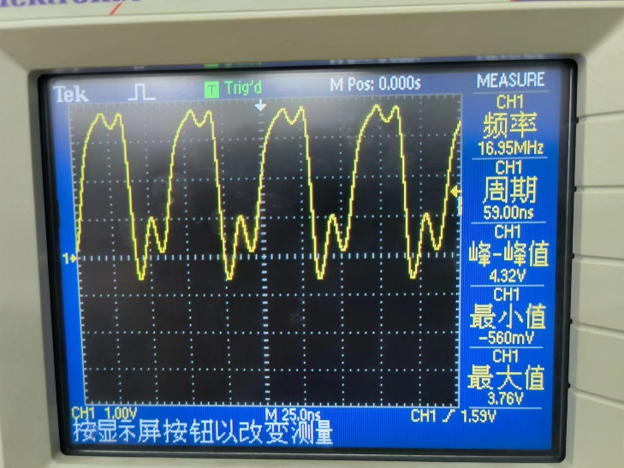Ca: Cb:

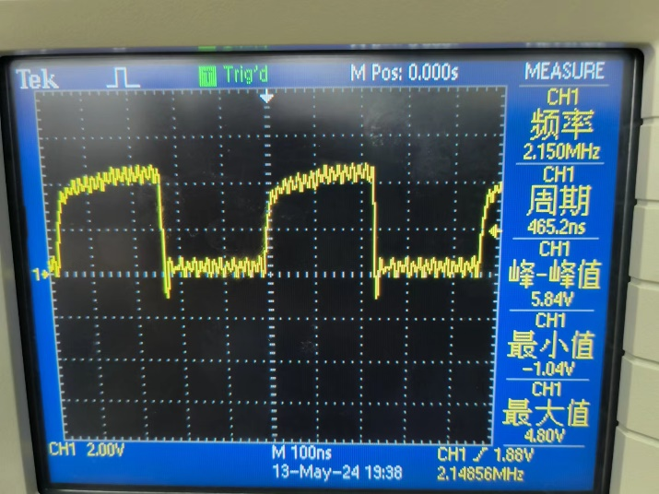Cc: Cd:

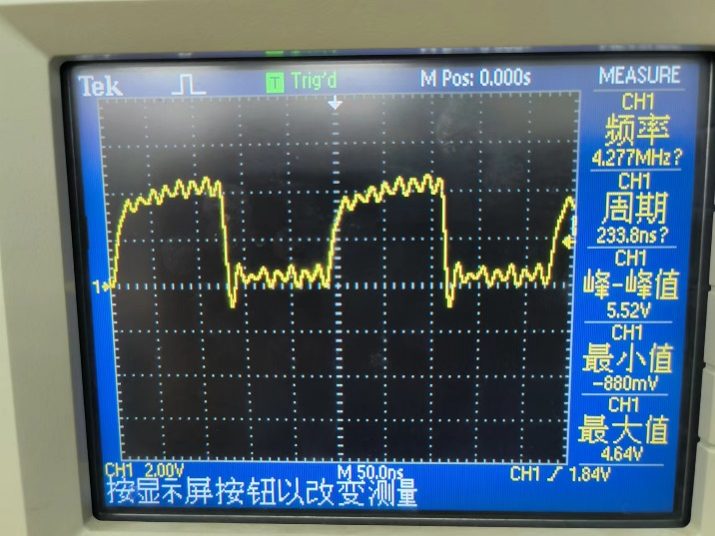Td=96tpd=465.2ns

得到与非门的平均传输延迟时间tpd=4.85ns

三、思考题

1. 测量与非门的空载功耗有何实际意义？为什么门电路的功耗与输入信号频率有关？

空载功耗直接影响了元件工作时的发热量和耗电量，空载功耗越低，与非门性能越好。

与非门内部含有许多二极管、三极管等非线性元件，这些元件的功耗与频率正相关。

2. 与非门的噪声容限与哪些参量有关？

主要与输入短路电流（Iis）和输入交叉漏电流（IiH）有关。

3. 本实验的环形振荡器是由三级与非门组成的直耦反馈环路，如果由一级或偶数级与非门组成直耦反馈环路，能否产生振荡？为什么？

都不能。偶数级与非门最终会达到高低电平间隔输出的稳态；单一与非门无法在自身的传输延迟时间内完成响应。